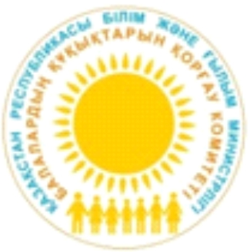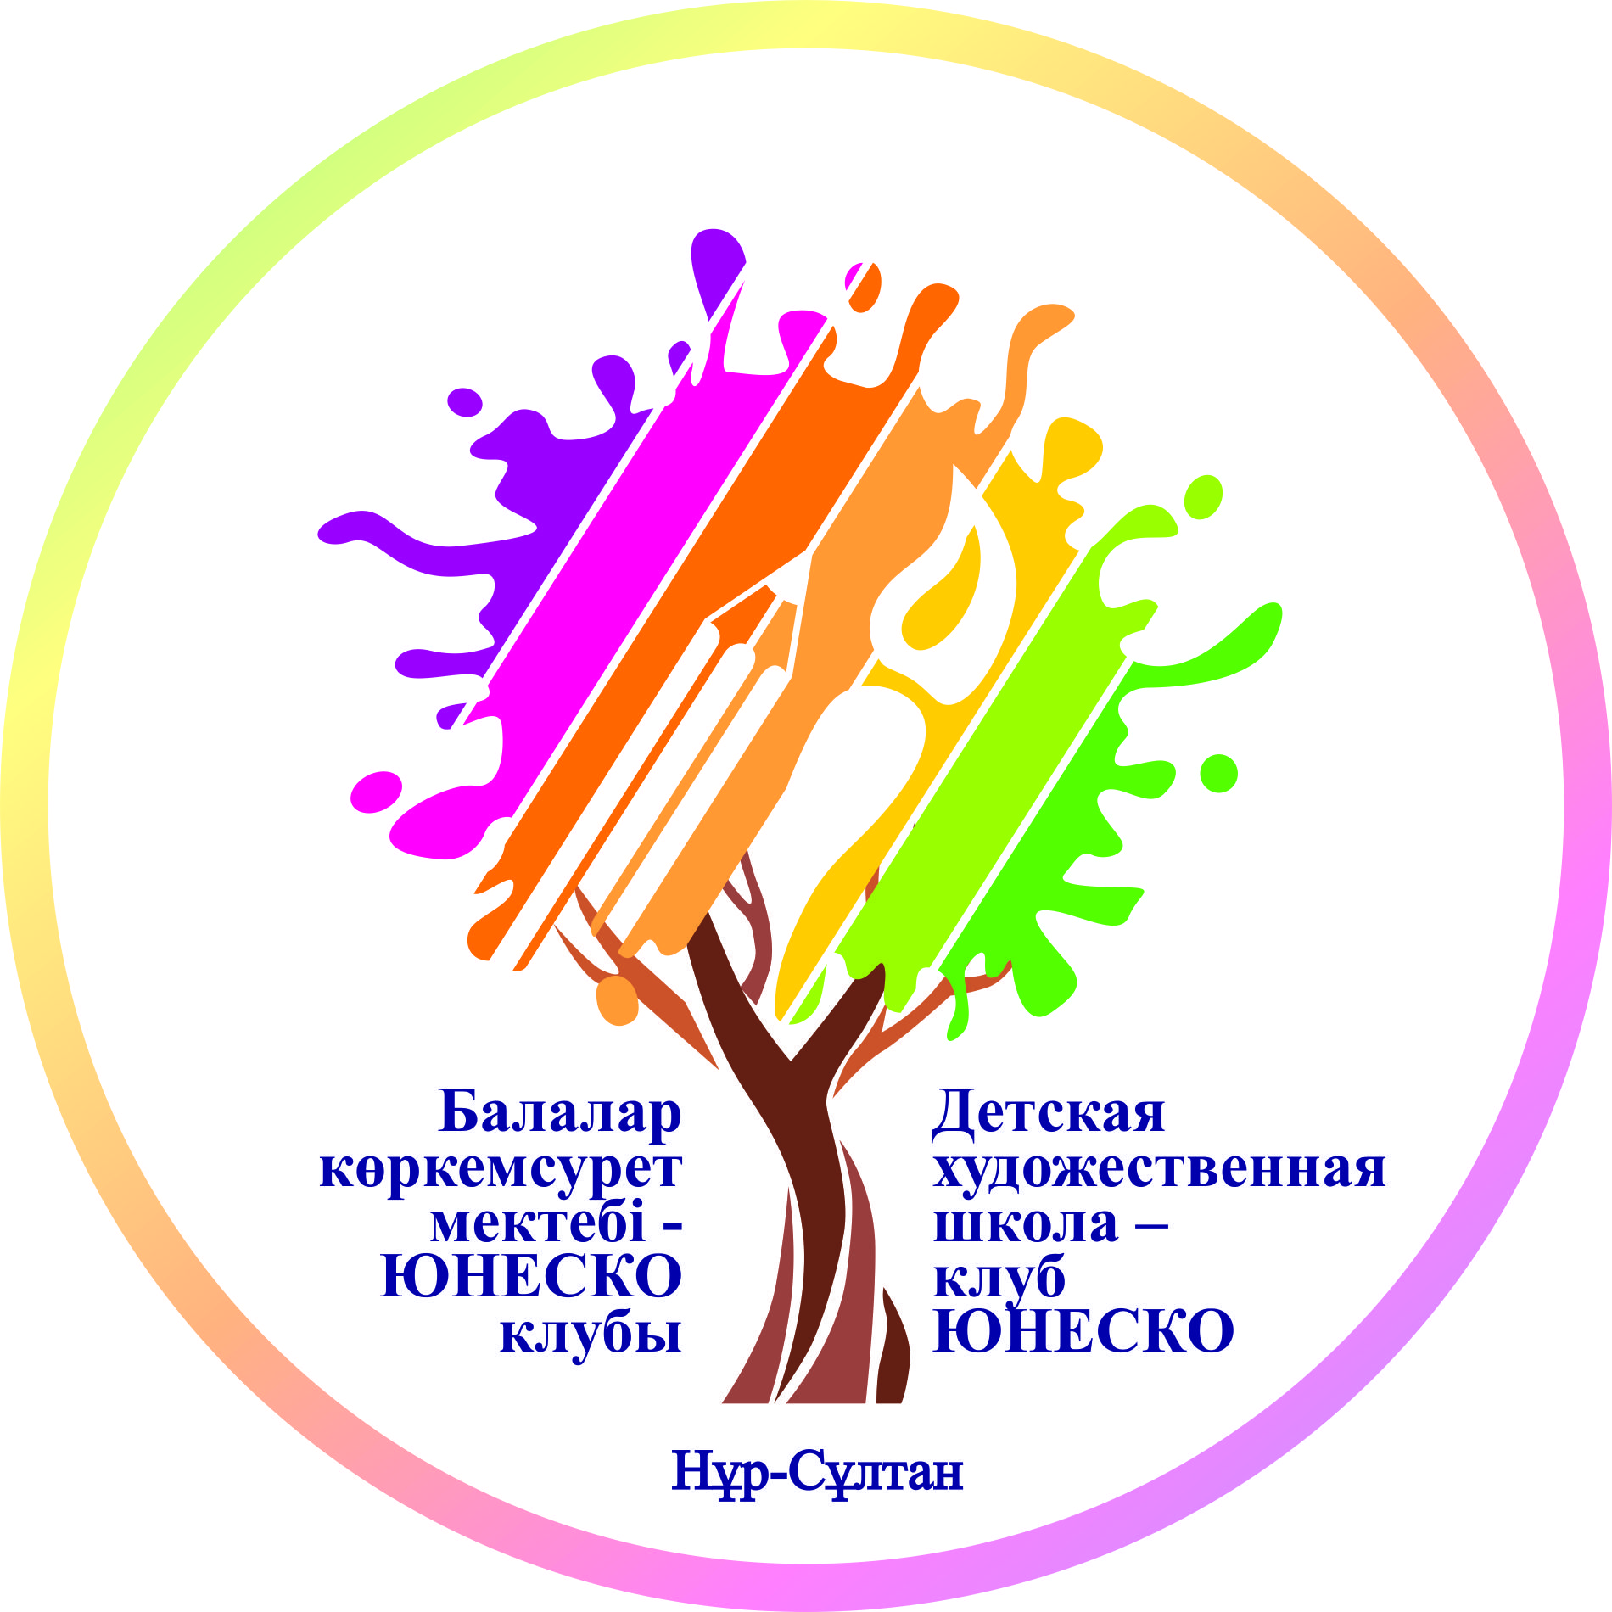

Халықаралық балаларды қорғау күнін мерекелеуге арналған «Барлығы балалар үшін»
балалар суретінің республикалық онлайн - байқауын өткізу туралы ереже

Ұйымдастырушылар:
- ҚР Білім және ғылым министрлігі (ҚР БҒМ);
- Балалар құқықтарын қорғау комитеті (ҚР БҒМ БҚҚК);
- Нұр-Сұлтан қаласының Балалар көркемсурет мектебі – ЮНЕСКО клубы

Серіктестер:

- Нұр-Сұлтан қаласының Білім басқармасы
- Алматы қаласының Білім басқармасы
- Шымкент қаласының Білім басқармасы

1. Жалпы ережелер

Осы Ереже «Барлығы балалар үшін» балалар суретінің республикалық онлайн – байқауын ұйымдастыру және өткізу тәртібін, нәтижелерді бағалау және жеңімпаздар мен жүлдегерлерді анықтау жүйесі найқындайды.

2. Байқаудың мақсаттары мен міндеттері
- Балалар шығармашылығын насихаттау;
- Балалардың шығармашылық әлеуетін дамыту, олардың азаматтық ұстанымын қалыптастыру;
- Оқушылардың көркем шығармашылығы саласында таланты балаларды анықтау және қолдау;
- Көркем шығармашылыққа қызығушылықты қалыптастыру;
- Оқушылардың қоғамдық өмірге табысты қатысу үшін қажетті білім мен дағдыларды меңгеруі.

3. Байқаудың тақырыбы:
- «Менің балалық шағым»
- «Менің отбасым»
- «Бақыт отбасында туады»
- «Денсаулықты қорғау құқығы»
- «Менің болашаққа апарар жолым»
- «Балалар құқығы – адамдардың құқығы»
- «Сәттілікке ие болу құқығы»
- «Қоғам балаларды қорғау үшін»

4. Байқауға қатысушылар

Байқау келесі жас санаттары бойынша өткізіледі:

10 – 13 жас – орта топ;
14-16 жас - үлкен топ.

5.Байқауды өткізу тәртібі

Ұйымдардан электрондық өтінімдер мен жұмыстарды ұйымдардан поштаға қабылдау (басшының қолы қойылған сканерленген нұсқасы, мөрі және Word форматындағы нұсқасы) БКМ-нің dhshastana@mail.ru электрондық поштасына жіберіледі -2020 жылдың 20 маусымын қоса алғанға дейін.

Байқауға көрсетілген мерзімнен кеш ұсынылған жұмыстар қабылданбайды.

Байқау нәтижелері ҚР БҒМ, ҚР БҒМ БҚҚК, DHSH.KZ сайттарында 2020 жылдың 25 маусымында жарияланады.

6.Байқау жұмыстарына талаптар
- Кезкелген техникада (аралас) және кезкелген материалдармен орындалған суреттер;
- Жұмыс форматы-А3 (42х30 см).
- Байқауға жұмыс сапасы жақсы фотосурет түрінде қабылданады (фонсыз).

Ұжымдық жұмыстар Байқауға қабылданбайды!
Конкурсқа қатысу тегін!

Байқау жеңімпаздары Ұйымдастыру комитетінің дипломдарымен марапатталады.

87172 \31 42 53; 87172\74 25 28

1-қосымша
Өтінім үлгісі

Ұйымның атауы

«Барлығы балалар үшін» қалалық
балалар суреті байқауына қатысуға өтінім

№ | Қатысушының аты – жөні | Жасы | Жұмыстың атауы | Орындау техникасы | Байланыс мәліметтнері (эл.пошта және ұялы тел.номері)

Басшының аты - жөні М.О. Қолы

